Statistiker der TU Dresden modellieren die Covid-19 Pandemie (stand 2. Mai 2020)

In Corona-Zeiten ist es schwierig, die Studierenden durch virtuelle Vorlesungen "bei der Stange" zu halten, insbesondere, wenn das Vorlesungsthema "Ökonometrie", also die mathematische Modellierung der Wirtschaft, eher schwierig ist. Warum nicht die Nützlichkeit dieses Themas anhand der aktuellen Corona-Situation demonstrieren? An der [Professur für Ökonometrie und Statistik, insb. im Verkehrswesen](https://tu-dresden.de/bu/verkehr/ivw/osv/startseite) des Instituts für Wirtschaft und Verkehr wurde deshalb von Dr. Martin Treiber eine vorlesungsbegleitende interaktive Simulation unter [https://corona-simulation.de](https://corona-simulation.de/) veröffentlicht, in der man interaktiv mit den Wirkungszusammenhängen der Pandemie und dem Einfluss von Corona-Teststrategien "herumspielen" kann. Das Modell, ein Standard-Infektionsausbreitungsmodell (siehe Info unter <https://corona-simulation.de/info.html>), ist dabei von der Art, wie sie in der Vorlesung auch sonst behandelt wird.

Wichtig ist es dabei, auf die Grenzen solcher Modellierungen und Simulationen hinzuweisen. Weder diese noch andere Modellierungen, wie beispielsweise die des Robert Koch Instituts RKI können Prognosen abgeben. Dazu gibt es zu viele Unwägbarkeiten von Seiten der Infektionsdynamik (z. B. sind einmal Infizierte wirklich immun?), der Beobachtung (wie viele Infizierte wurden wann wirklich erfasst?) und vor allem bei der Frage, welche zukünftigen eindämmenden Maßnahmen und Strategien verfolgt werden. Eine der zentralen Aspekte der Ökonometrie ist es, den Studierenden die Grenzen statistischer Analysen aufzuzeigen: Eine Zahl ohne Fehlergrenzen und Dokumentation der Annahmen ist nichts wert!

Ziel von Simulationen wie die auf corona-simulation.de ist es vielmehr, ***Szenarien*** zu analysieren, die man als bedingte Projektionen in die Zukunft auffassen kann: "Wenn der Wert X zutrifft, dann wird es zum Zeitpunkt Y eine Zahl Z +/- 10% an Infizierten und eine Zahl T +/- 10% an Covid-19 Gestorbenen geben. Außerdem wird es mit der Wahrscheinlichkeit p eine zweite Welle geben". Derart angewandt, kann die Modellierung als Entscheidungsgrundlage für die Politik dienen.

Das Tool corona-simulation.de ermöglicht mit seinen fünf Schiebereglern genau solche Projektionen. Beim Start wird die Situation in Deutschland vom 19. März 2020 bis zur Gegenwart dargestellt. Es können aber auch andere Länder analysiert werden. Die verschiedenfarbigen Punkte stellen dabei die offiziell beobachteten Fallzahlen dar und die durchgezogenen Linien deren Modellvoraussage. Die in der logarithmischen Darstellung sichtbaren dünnen Linien stellen darüber hinaus die bei den eingestellten Annahmen erwarteten Gesamtzahlen an Infizierten einschließlich des Dunkelfeldes dar, also der nicht getesteten und damit nachgewiesenen Infizierten. Die in den Schiebereglern veränderbaren Annahmen wurden dabei so voreingestellt, dass die bis heute beobachteten Fallzahlen (rote Punkte) möglichst gut wiedergegeben werden. Für Deutschland ergibt dabei eine Reproduktionsrate R kleiner 1 seit dem 26. März die beste Übereinstimmung (siehe Abbildung 1), während diese beispielsweise in Schweden, Russland oder Indien (in der Länderauswahl einstellbar) nach wie vor über 1 liegt. Die Reproduktionsrate R gibt an, wie viele Personen jede erkrankte Person ansteckt. Bei R>1 steigen die Erkrankungen exponentiell, bei kleiner 1 läuft sich die Krankheit tot und bei R=1 gibt es einen linearen Anstieg der Fallzahlen.

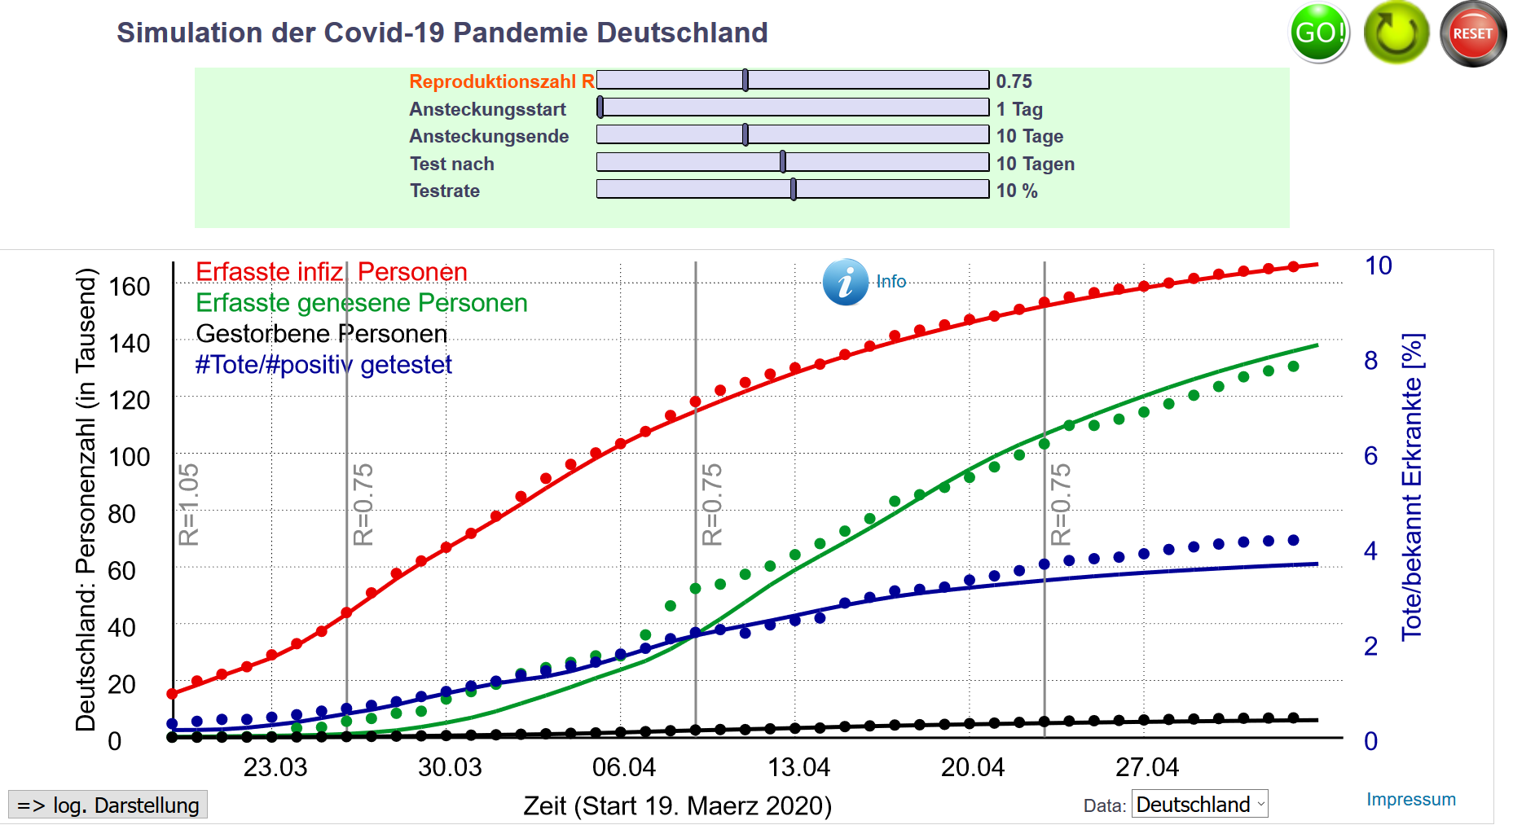

Abbildung 1: Startbildschirm der online Simulation am 3. Mai 2020

Als Beispiel erlaubt das Tool, folgende Szenarien zu untersuchen:

Szenario 1: "Weiter wie bisher"A description...

Drückt man auf "Go", setzt sich die Simulation in die Zukunft mit unveränderten Bedingungen fort. Die Fallzahlen stabilisieren sich bei 190 000, es gibt etwa 180 000 wieder Gesundete und weniger als 10 000 Todesfälle.

Abbildung 2: Prognose der Entwicklung der Fallzahlen bei unveränderten Parametern

Szenario 2: "Laisser Faire"

Eine sofortige Aufhebung aller Isolationsmaßnahmen könnte beispielsweise einem R-Wert von 1.4 entsprechen. Die Simulation wird durch den rechten Reset-Button neu gestartet und die bisher beobachte Situation bis zum heutigen Tag wieder angezeigt. Wird jetzt der Reglers R auf 1.4 (oder eine andere Zahl größer 1) geschoben und auf "Go!" gedrückt passiert etwa zwei Wochen nahezu nichts. Diese Verzögerung ist das Tückische: Man sieht Maßnahmen nicht sofort! Erst danach greift das exponentielle Wachstum und die Simulation wird sich erst im Herbst totlaufen, mit etwa 4 Millionen Infizierter Personen (Abbildung 3). Die Zahl der Infizierten ist aber nur das "Hellfeld" der Beobachtungen. Nach Umschalten auf die "logarithmische Darstellung" wird durch die dünnen Kurven die Gesamtsituation, einschließlich des viel größeren Dunkelfeldes, dargestellt. Danach gibt es etwa 40 Millionen infizierte Personen (oder mehr bei höheren R-Werten), die die "Herdenimmunität“ darstellen.A description...

Abbildung 3: Prognose der Entwicklung nach Aufhebung aller Isolationsmaßnahmen bis zum Erreichen der „Herdenimmunität“ (Annahme: R = 1.4)

Szenario 3: "Änderung der Annahmen"

Zunächst wird der Ausgangszustand der Simulation durch den rechten Reset-Button wieder hergestellt. Was geschieht, wenn der Zeitraum der Ansteckung ein anderer ist als anfangs angenommen (zweiter und dritter Regler), wenn die Infizierten im Mittel schon nach 5 statt 10 Tagen getestet werden (zweitunterster Regler)? Nach Änderung des Reglers „Test nach“ auf 5 und Drücken des mittleren Restart-Buttons (entspricht Neustart mit den gegebenen Werten, ohne Zurücksetzen auf ursprüngliche Reglereinstellungen) stimmt die Simulation (rote Kurve) überhaupt nicht mehr mit den Daten (rote Punkte) überein. (Abbildung 4) Dies gilt selbst dann, wenn die Dynamik der Pandemie (Werte der obersten drei Regler) gleich den voreingestellten Werten ist und nur Zeitpunkt und Umfang der Tests durch Verschieben der beiden untersten Regler verändert werden.A description...

Abbildung 4: Simulation der bisherigen Entwicklung mit veränderten Testzeitpunkt (Annahme: Test nach 5 statt nach 10 Tagen)

Szenario 4: „Verfälschung der Reproduktionsrate durch Erhöhung der Testintensität" Wird die Simulation erneut mit dem rechte Reset-Button zurückgesetzt und erhöht *während* *der Simulation* die Testrate allmählich von 10 auf 20%, wird allein dadurch die rote Kurve steiler. (Abbildung 5) A description...

Der Best-Fit bei dieser Simulation stellt sich z.B. bei R = 0.5 ein (R auf 0.5 und Testrate auf 10% stellen, dann Restart-Button drücken und während der Simulation die Testrate auf 20% erhöhen).

Abbildung 5: Simulation der bisherigen Entwicklung mit sich allmählich verändernder Testrate von 10 % auf 20 %

Ergo: Veränderte Teststrategien können zu einer massiven Verfälschung der geschätzten Reproduktionszahlen führen und die teilweise dargestellten taggenauen Schätzungen der Reproduktionszahl sind mit Vorsicht zu genießen!